Abajo encontrará el enlace de acceso público al webinario patrocinado por Radiometer Ibérica S.L. y presentado por el Dr. José Luis Lázaro Martínez “Utilidad clínica de la presión Transcutánea de Oxígeno (TcPO2) en el manejo del pie diabético”, que se celebrará online en la plataforma TEAMS. Si no tiene instalado el programa Teams, puede descargárselo de Microsoft o simplemente acceder al webinario con la opción de navegador que le da el enlace.
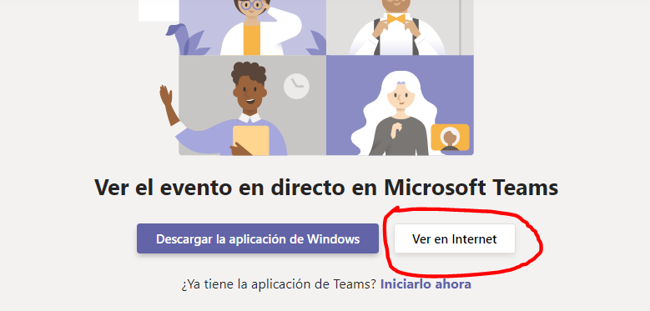
Para cualquier duda, contacte con nosotros a través del correo: marketing@radiometer.es

DÍA: 28 enero de 2021
HORA: 17:00 hrs CET

******************

https://teams.microsoft.com/l/meetup-join/19%3ameeting_ZGU2YWNjNGItNDYyNi00YWVkLTg0ODItYzNiNThhYjMzYTll%40thread.v2/0?context=%7b%22Tid%22%3a%22771c9c47-7f24-44dc-958e-34f8713a8394%22%2c%22Oid%22%3a%227f7e38f6-34e2-41b0-a5f1-4d2404ed8705%22%2c%22IsBroadcastMeeting%22%3atrue%7d

N.B.- Si al hacer Ctrl+clic para seguir el vínculo tuviera algún problema, copie el enlace y péguelo en la barra de direcciones URL de su navegador.

